МІНІСТЕРСТВО ОСВІТИ І НАУКИ УКРАЇНИ



**Дніпровський національний університет  
залізничного транспорту імені академіка В. Лазаряна**

Кафедра «Комп’ютерні інформаційні технології»

**Лабораторна робота №3**

**з дисципліни «Об’єктно-орієнтоване програмування»**

**на тему: «Статичні компоненти класу»**

Виконав: студент гр. ПЗ2011

Кулик Сергій Вадимович

Прийняла:

Демидович Інна Миколаївна

Дніпро, 2021

**Тема:** Статичні компоненти класу..

**Мета:** Навчитися працювати із статичними компонентами.

**Завдання**

Написати програму, що реалізує статичні компоненти класу та демонструє роботу з ними.

**Індивідуальне завдання**

1. Створити клас, що обмежує кількість своїх об’єктів.

**Опис класу**

Клас: автомобіль.

Приватні поля:

* Name_ ­– ім’я автомобіля.
* price_ – ціна автомобіля.
* maxSpeed_ – максимальна швидкість.
* driveUnit_ – привід автомобіля.
* mileniage – пробіг автомобіля
* static counter – лічильник об’єктів класу;
* MAX_COUNTER = 3 – максимальна кількість об’єктів класу.

Публічні методи:

* GetName() – дозволяє отримати ім’я автомобіля.
* GetPrice() – дозволяє отримати ціну автомобіля.
* GetMaxSpeed() – дозволяє отримати макс.швидкість автомобіля.
* GetDriveUnit() – дозволяє отримати тип приводу автомобіля.
* GetCounter() – дозволяэ отримати кількість об’єктів класу
* SetName(string Name) – дозволяє установити ім’я автомобіля.
* SetMaxSpeed(int maxSpeed) – дозволяє установити макс.швидкість автомобіля.
* SetPrice(int price) – дозволяє установити ціну автомобіля.
* SetDriveUnit(string unit) – дозволяє установити тип приводу автомобіля.
* print() – виводить інформацію про всі поля класу.
* operator !=(const Automobile& a) – не дорівнює за назвами
* operator >(const Automobile& a) – більше за «пробігом»
* operator +(int i) – додавання «пробігу»

**Діаграмма класів**

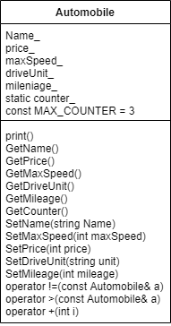

**Тести до програми**

|  |  |  |  |
| --- | --- | --- | --- |
| **№** | **Назва тесту** | **Вхідні дані** | **Вихідні дані** |
| 1 | 4 об’єкти класу | Automobile a, b, c, d | 3 звичайні об’єкти та 1 зі сміттям |

**Текст програми**

#include <iostream>

using namespace std;

class Automobile

{

public:

//Конструкторы и деструктор

Automobile(string Name_, int price_, double maxSpeed_, string driveUnit_, int mileage_);

Automobile();

~Automobile();

Automobile(const Automobile& car);

//Геттеры и сеттеры

string GetName() { return Name_; }

int GetPrice() { return price_; }

double GetMaxSpeed() { return maxSpeed_; }

string GetDriveUnit() { return driveUnit_; }

int GetMileage() { return mileage_; }

static int GetCounter() { return counter; }

void SetName(string Name) { Name_ = Name; }

void SetMaxSpeed(int maxSpeed) { maxSpeed_ = maxSpeed; }

void SetPrice(int price) { price_ = price; }

void SetDriveUnit(string unit) { driveUnit_ = unit; }

void SetMileage(int mileage) { mileage_ = mileage; }

//Перегруженные операторы

bool operator !=(const Automobile& a);

bool operator >(const Automobile& a);

Automobile operator +(int i);

//методы

void print();

private:

string Name_;

int price_;

double maxSpeed_;

string driveUnit_;

int mileage_;

static int counter;

const int MAX_COUNTER = 3;

};

int Automobile::counter = 0;

Automobile::Automobile()

{

if (counter >= MAX_COUNTER)

{

cout << "Нельзя создать больше " << MAX_COUNTER << " объектов!" << endl;

return;

}

counter++;

Name_ = "Automobile";

price_ = 0;

maxSpeed_ = 0;

driveUnit_ = "Full";

mileage_ = 0;

}

Automobile::Automobile(string Name_, int price_, double maxSpeed_, string driveUnit_, int mileage_)

{

if (counter > MAX_COUNTER)

{

cout << "Нельзя создать больше " << MAX_COUNTER << " объектов!" << endl;

return;

}

counter++;

this->Name_ = Name_;

this->price_ = price_;

this->maxSpeed_ = maxSpeed_;

this->driveUnit_ = driveUnit_;

this->mileage_ = mileage_;

}

Automobile::Automobile(const Automobile& car)

{

if (counter > MAX_COUNTER)

{

cout << "Нельзя создать больше " << MAX_COUNTER << " объектов!" << endl;

return;

}

Name_ = car.Name_;

price_ = car.price_;

maxSpeed_ = car.maxSpeed_;

driveUnit_ = car.driveUnit_;

mileage_ = car.mileage_;

}

Automobile::~Automobile()

{

counter--;

}

void Automobile::print()

{

cout << "Название автомобиля: " << Name_ << endl;

cout << "Цена: " << price_ << endl;

cout << "Максимальная скорость: " << maxSpeed_ << endl;

cout << "Пробег: " << mileage_ << endl;

cout << "Привод: " << driveUnit_ << endl << endl;

}

bool Automobile::operator !=(const Automobile& a)

{

if (Name_ != a.Name_)

{

return true;

}

else

{

return false;

}

}

bool Automobile::operator >(const Automobile& a)

{

if (mileage_ > a.mileage_)

{

return true;

}

else

{

return false;

}

}

Automobile Automobile::operator +(int i)

{

mileage_ += i;

return *this;

}

int main()

{

setlocale(LC_ALL, "ru");

Automobile a, b, c, d;

cout << endl;

a.print();

b.print();

c.print();

d.print();

cout << "Количество объектов класа: " << Automobile::GetCounter();

}

**Результати**

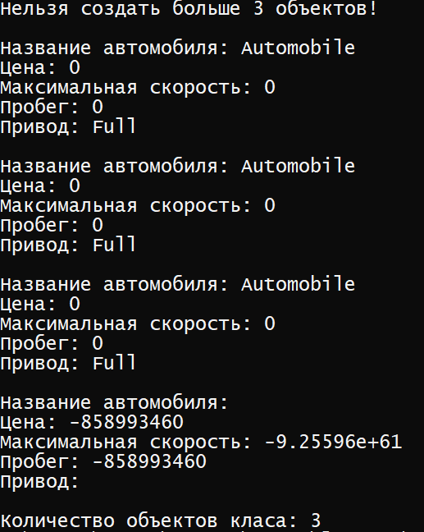

**Висновок**

Під час виконання лабораторної роботи познайомився зі статичними полями та методами класів. Вони створюються за допомогою ключового слова **static**. Статичні змінні існують лише в одному екземплярі для всіх об’єктів класу. Статичні методи можуть працювати лише зі статичними змінними. До статичних полів та методів можна звертатися безпосередньо через ім’я класу.